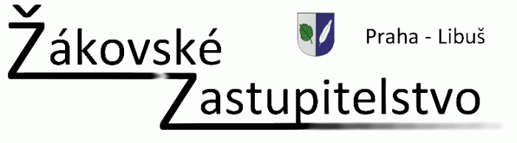
Cyklojízda

Zveme děti, které rády soutěží a jezdí na kole, na cyklojízdu!

Kdy: v úterý 31. května 2011

Jediné, co s sebou musíte mít, je: 1. HELMA!
2. dobrá nálada,
3. kolo,
4. vhodné oblečení

Věkové kategorie: A – 1. a 2. třída
B – 3. a 4. třída
C – 5. třída

Program: 8:00 – A beseda pořádaná o. s. SP Kolo (ZŠ Meteorologická)
– B+C beseda pořádaná Městskou policií P12 (ZŠ Meteorologická)
9:00 – A začátek soutěže na hřišti v ul. Skalská
10:15 – C registrace závodníků na hřišti v ul. Skalská
10:30 – C start závodu o délce 2 km
11:00 – předání cyklistických kol strážníkům MP Prahy 12 ředitelem MP HMP Mgr. Vladimírem Kotroušem
11:30 – B registrace závodníků na hřišti v ul. Skalská
11:45 – B start závodu o délce 2 km

A nezapomeňte, že výherci si s sebou odnesou krásné ceny!

Akci pořádá: Žákovské zastupitelstvo Praha-Libuš

Těšíme se na účast starosty MČ Praha-Libuš Mgr. Jiřího Koubka, ředitele MP Prahy 12 JUDr. Karla Radíka, cyklokoordinátora HMP Pavla Poláka.

Cyklojízda je součástí kampaní Dny bez úrazu a Vidíš mě?

Naši partneři:
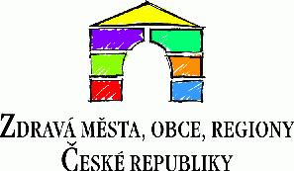 | 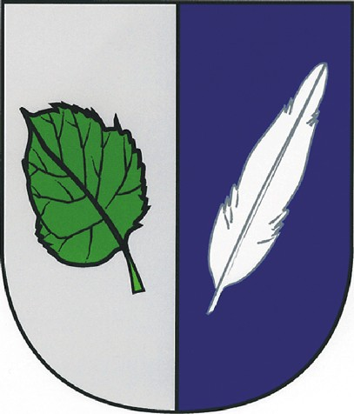 | 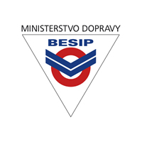 | 
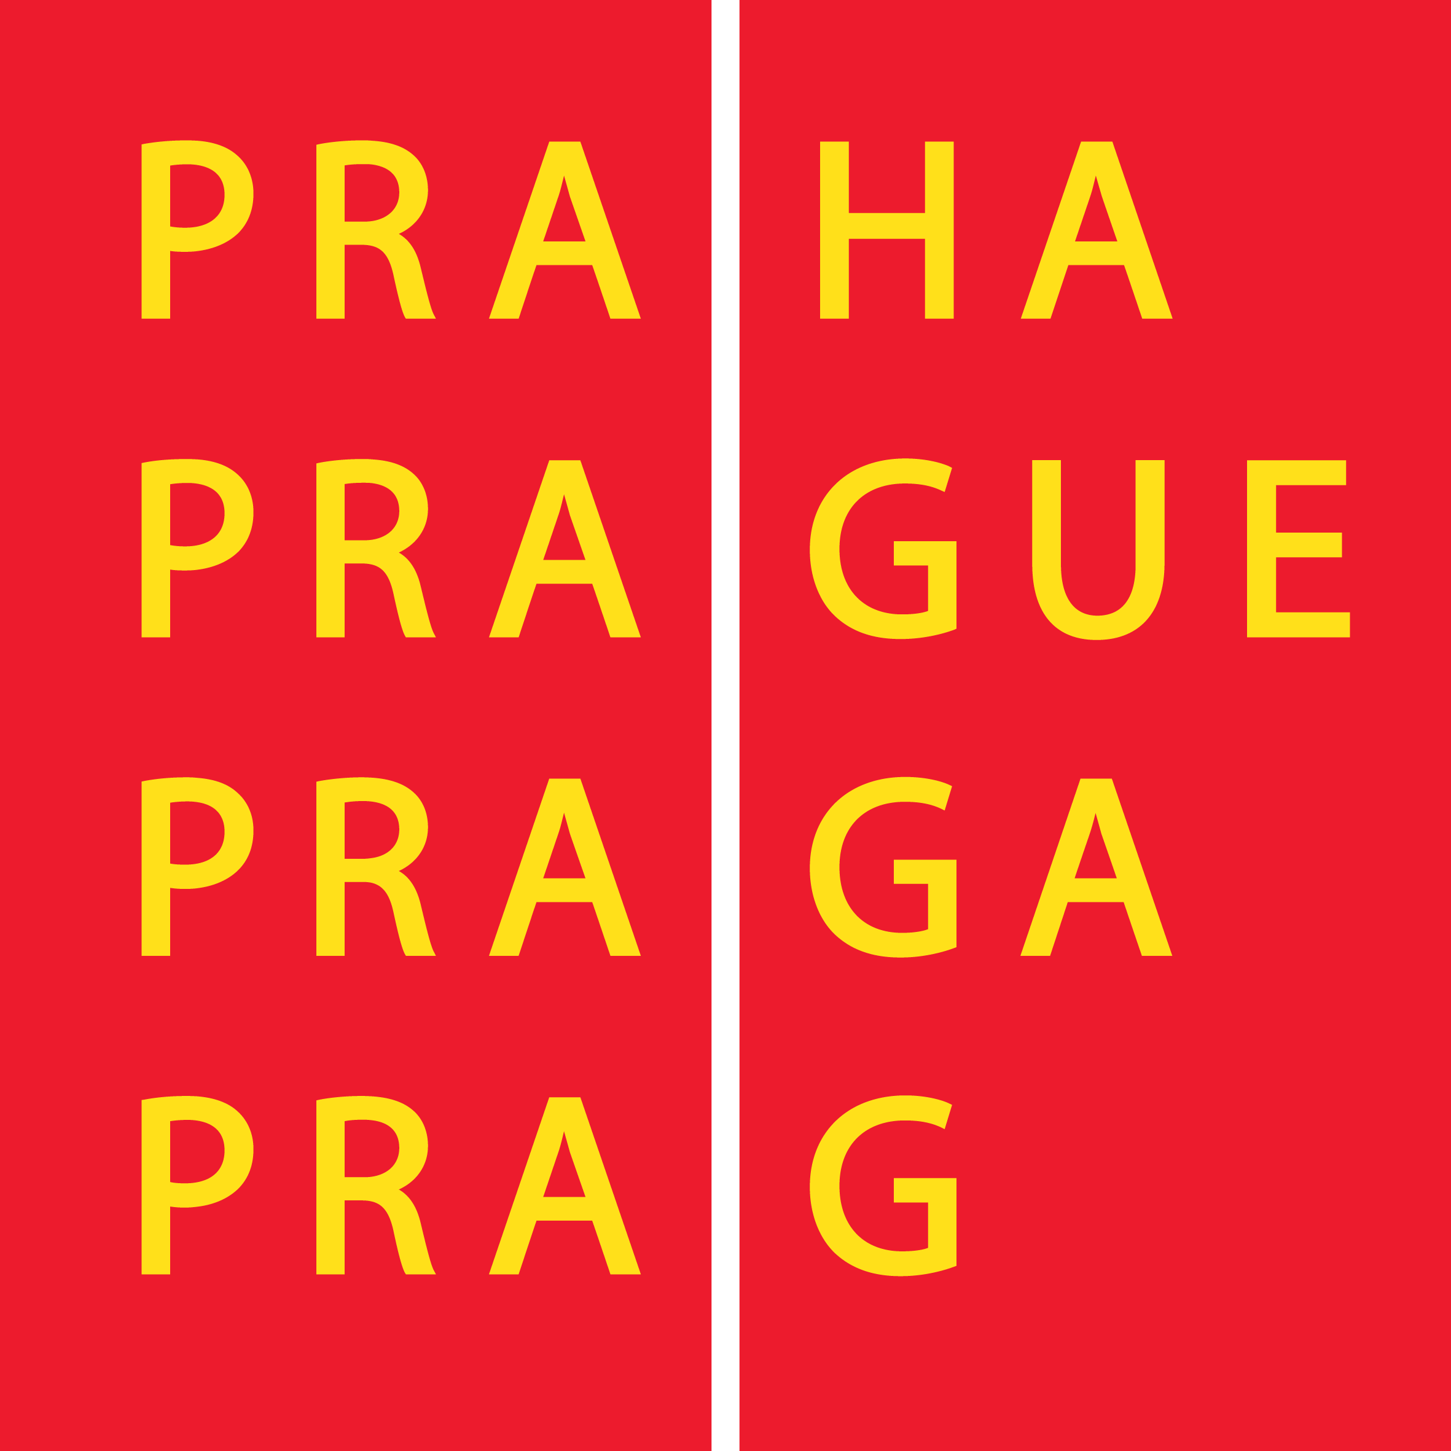 |  |  | 

